附件3

**课堂教学视频的上传要求和帮助**

# 视频内容要求

1. 教学视频来自申报者本人所教授的一节课，内容进度属于2021年9月7日至2021年9月18日期间，学段学科符合本人所申报学段学科。

2. 上传该节课的时间连续的一个教学片段的视频，内容包含一到两个教学环节，并对涉及到的教学环节做简要描述。视频片段时长为20～25分钟。

3. 视频片段声音、画面清晰，须有学生和教师的互动画面。在上传完成后，自行完整预览，确保视频上传无误。

4. 教学设计文本、视频片段和环节描述中均不可透露申报者本人的个人信息和学校信息。

# 视频编辑帮助

推荐使用以下的视频编辑软件进行编辑。

## （一）下载软件（请使用以下的百度云安装包进行下载安装）

百度网盘链接：https://pan.baidu.com/s/1QlYHFGfKvJ3c4T9mc2gVlw

提取码：i10h

## 安装软件：

1. 双击安装程序进行安装
2. 取消快捷启动项的勾选后点击一键安装

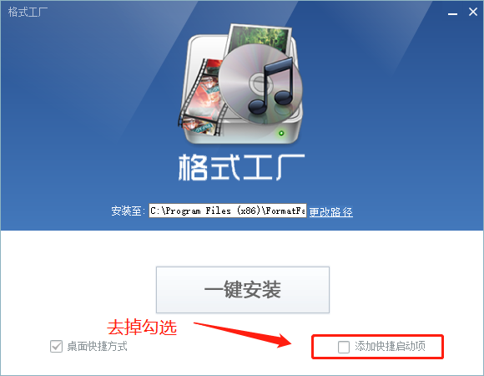

1. 点击下一步
2. 点击立即体验，结束安装，并打开格式工厂软件

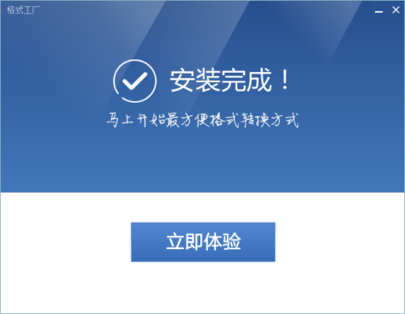

## 打开软件进行视频转码

1. 找到MP4按钮打开界面  
   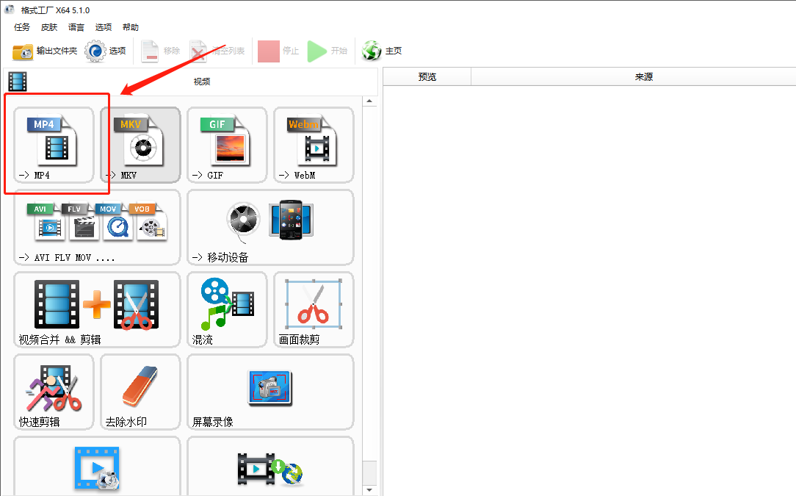
2. 点击跳出界面的输出配置功能，按一下配置进行设置即可（视频编码为AVC（H264），屏幕大小：720P，比特率：2400，每秒帧数：25），其他参数无需调整

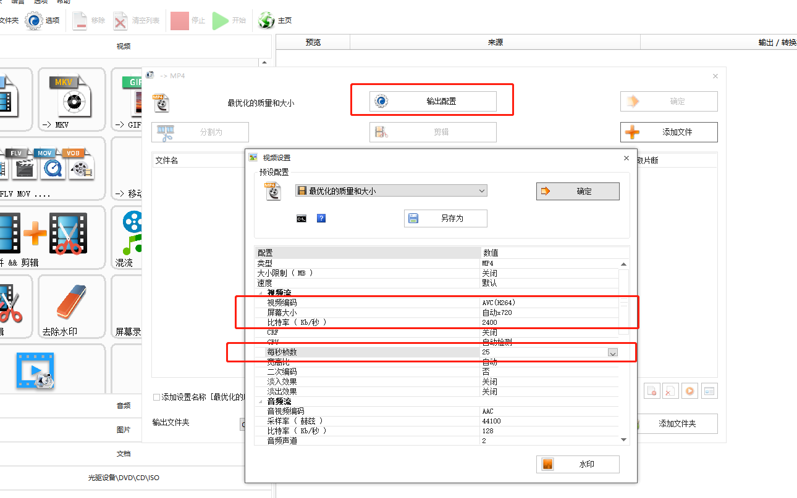

1. 添加需要上传的视频文件并开始转码

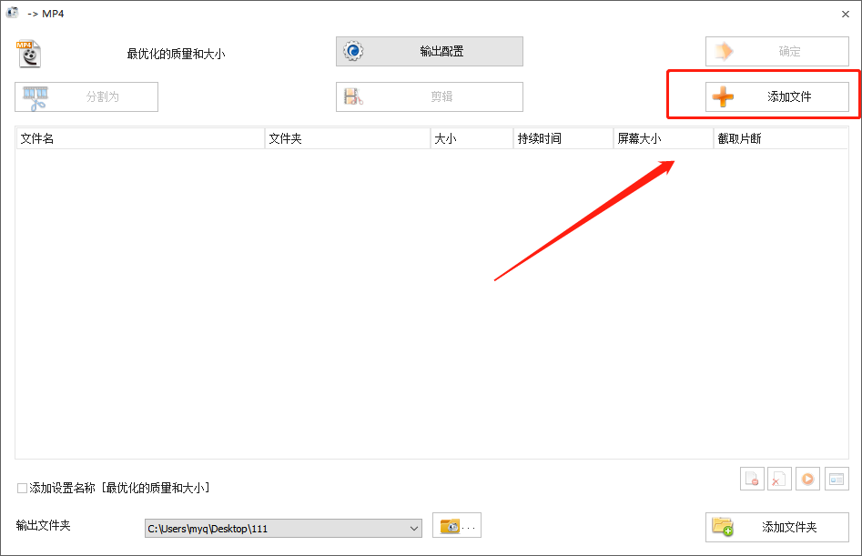  
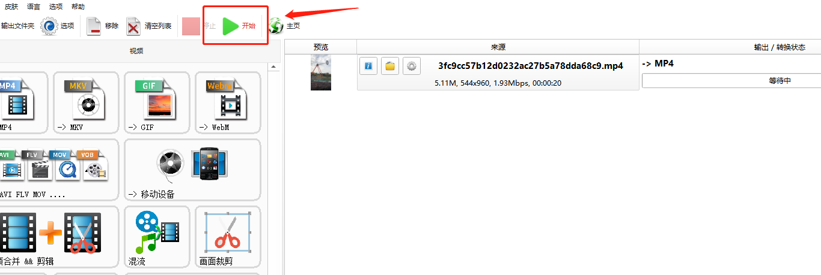4. 等待转码完成后点击该图标显示转码后视频的存放文件夹，将该视频传到平台

